2.1.1多项式
线性 结构是数据结构里面最基础、也是最简单的一种数据结构类型，其中典型的一种叫线性表。

多项式的关键数据：
----多项式项数n
----各项系数a[i],指数i；
————————————————
可以用数组和顺序存储，链表来表示如下：
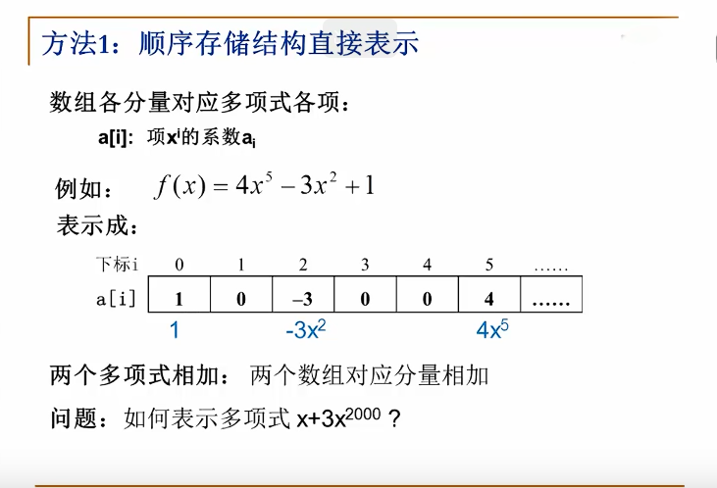
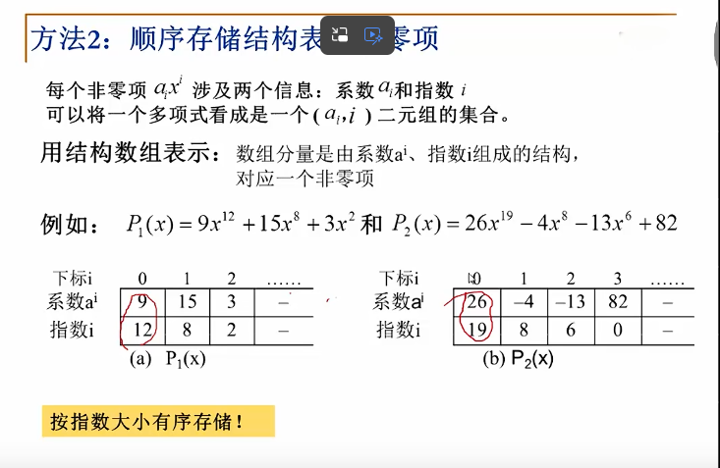
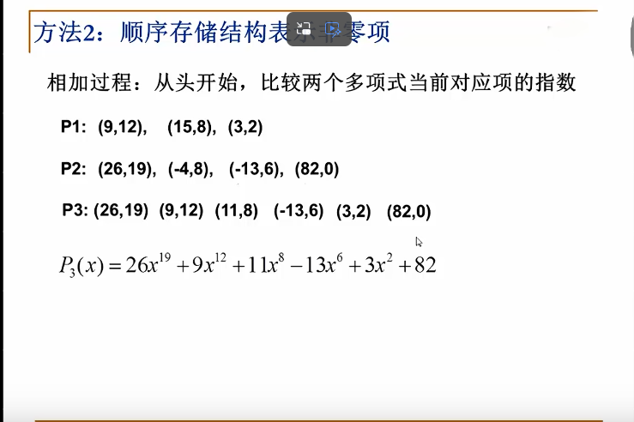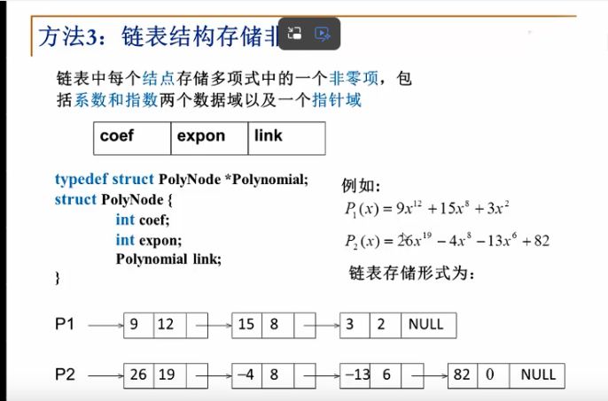
前面那个多项式的问题给我们什么启示呢？

①同一个问题可以有不同的表示方法，也就是不同的存储方法。一般来说，我们在数据结构里面最常见的就是两种方法：用数组来存储和用链表来存储。
②实际上不仅仅是多项式这个问题，还有很多其他一系列问题跟多项式问题是有共性的。我们的目标，是想管理一个有序的线性序列，我们就把它归结为线性表的问题。
2.1.2线性表
由同类型数据元素构成有序序列的线性结构
①表中元素个数称为线性表的长度
②线性表没有元素时，称为空表
③表起始位置称表头，表结束位置称表尾
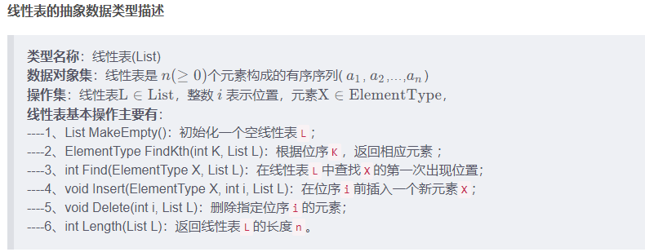

2.1.3删除与插入
插入：
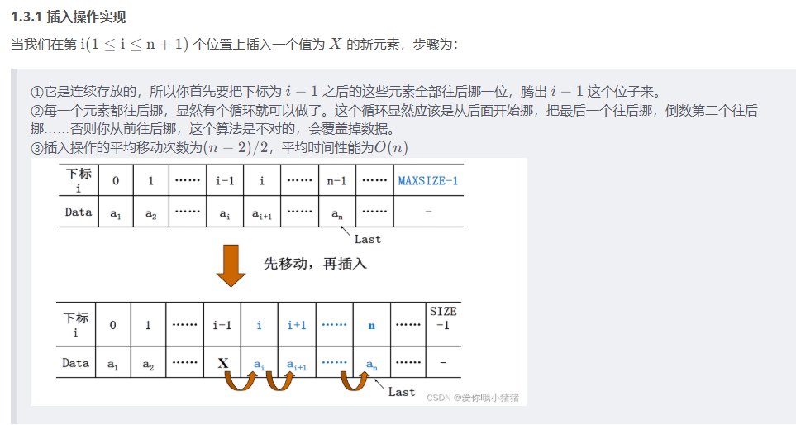
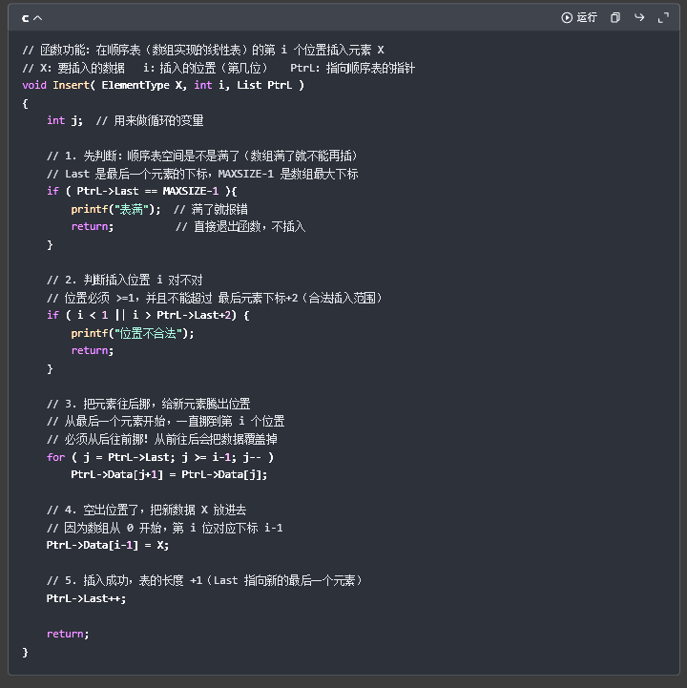

删除：
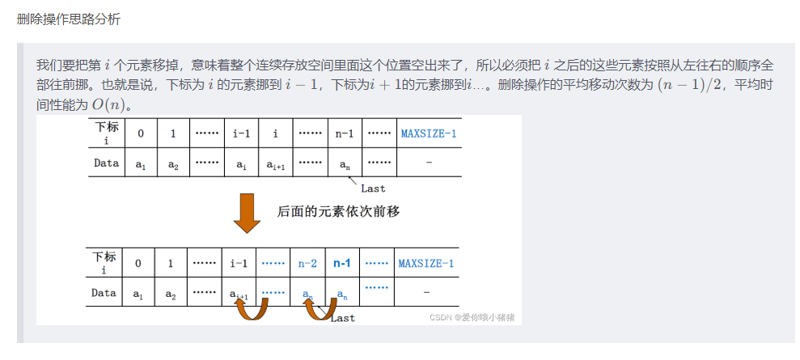

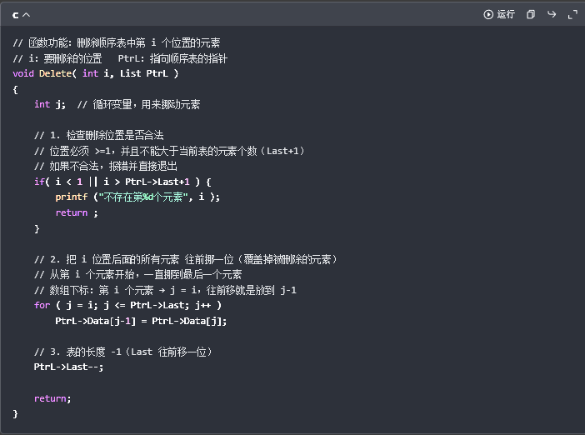

2.1.4链表的存储和查找
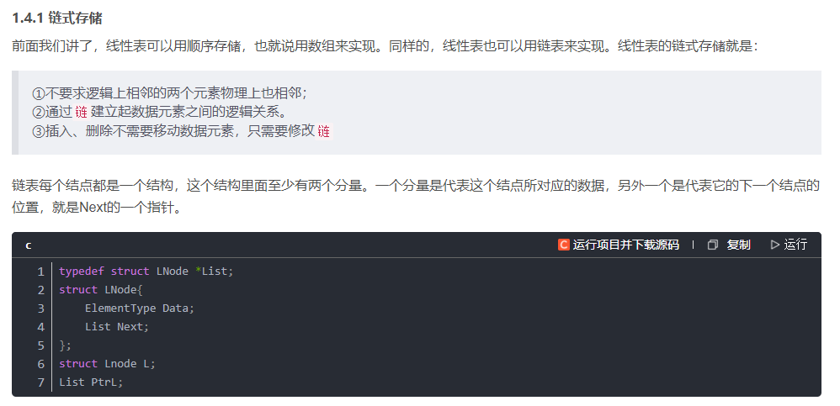
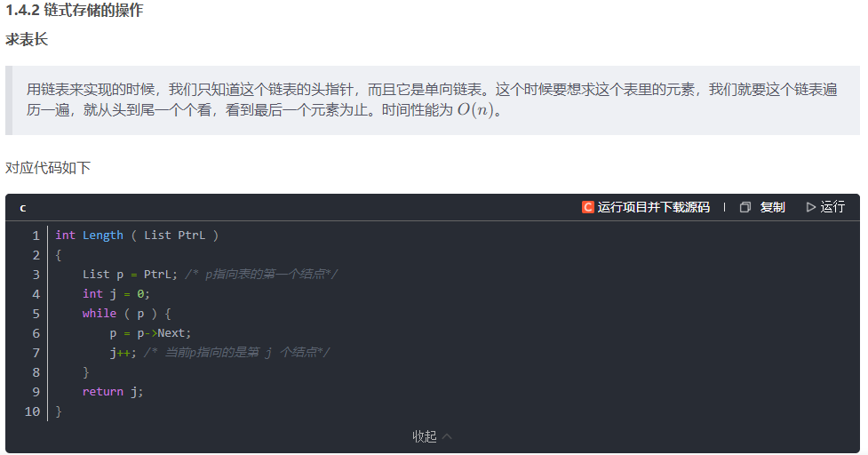
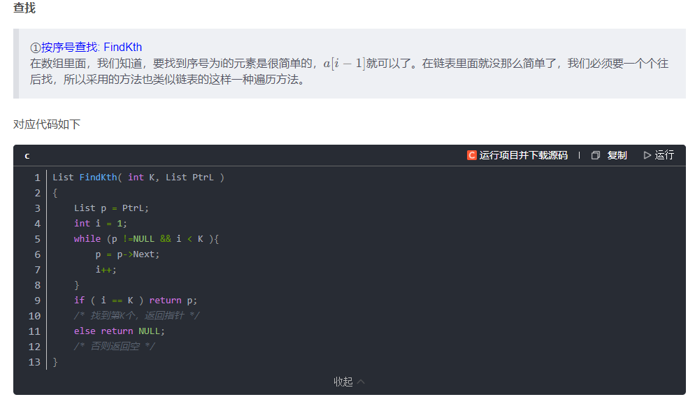
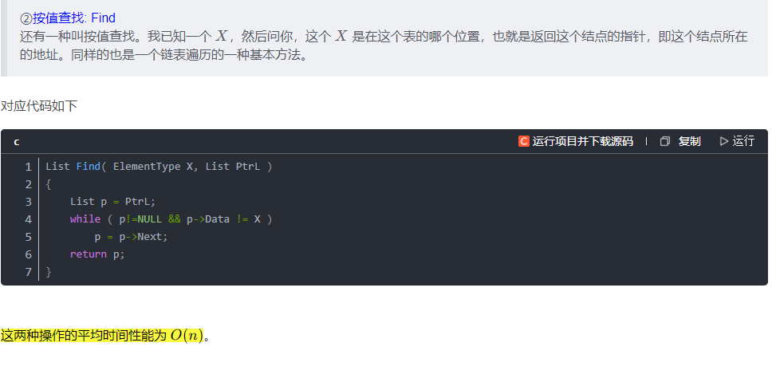
2.1.5
链式的插入与删除：
